Analýzy modelu udržitelného rybolovu

# Úvod

V našem modelu se zaměřujeme na udržitelný rybolov. Simulujeme populaci ryb a jejich výlov a snažíme se najít nejlepší kompromis pro maximalizaci zisku při udržitelném stavu populace ryb.

# Popis modelu

Náš model simuluje vodní plochu, kde se volně pohybují agenti (ryby), kteří jsou v pravidelných intervalech odebíráni (abstrakce pro výlov) a v závislosti na nastavitelném reprodukčním čísle a počtu agentů v nejbližším okolí se množí.

## Nastavitelné parametry

Mezi obecné nastavitelné parametry modelu patří úspěšnost rybolovu fishing-success, která v procentech specifikuje šanci na vylovení ryb, počáteční počet ryb na vodní ploše init-fish-count, šance ryb na rozmnožení se fish-reproduction-rate a fish-harvest-rate, který udává délku intervalu mezi jednotlivými výlovy v počtu ticků (tick je základní jednotka času v modelu).

## Rozdělení na zóny

Vodní plocha se v našem modelu dělí do třech zón, které odpovídají třetinám vodní plochy. V modelu jsou tyto oblasti zvýrazněny různými odstíny pozadí.

Tyto zóny slouží k odlišení oblastí s různě nastavenými limity na výlov ryb fishing-rate-xxx. Pro všechny tyto oblasti lze individuálně nastavit procento populace, která se může vylovit. Toto nastavení se aplikuje „multiplikativně“ s fishing-success, tedy například pokud pro levou třetinu vodní plochy bude nastavený fishing-rate-left na 80 % a fishing-success bude nastavený na 70 %, tak výsledná šance na vylovení konkrétní ryby je $0.8*0.75=0.56$, tedy 56 %. V realitě se to dá představit i tak, že by rybáři museli (100 - fishing-rate-xxx) % vylovených ryb z dané zóny vypustit zpět do vody.

# Bázový případ – rybolov bez regulace

Bázový případ naší simulace je takový, kde na výlov ryb nejsou kladeny žádné umělé restrikce. Je to z pohledu účelu modelu právě ten scénář, kterému chceme zabránit.

## Parametry

V praxi to vypadá tak, že fishing-rate-xxx je pro všechny zóny nastaven na 100 %. Jako příklad pro fish-reproduction-rate a další parametry jsme si zvolili populaci lososů, která je poměrně dobře zdokumentována a najít konkrétní informace není problém. Nastavení jednotlivých parametrů jsme zvolili následující:

* init-fish-count = 200
* fishing-success = 70 %
* fish-reproduction-rate = 3 %
* fish-harvest-rate = 45
* fish-rate-xxx = 100 %

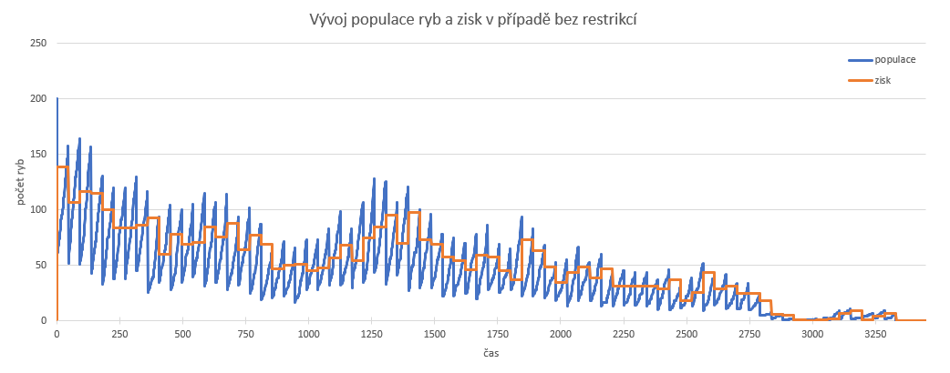

## Závěr

Je vidět, že po nějaký čas populace dokázala intenzivní rybolov přežít, mezi tickem 1000 a 1400 se dokonce zdálo, že prosperuje, avšak po cca 3300 ticích vidíme, že populace vymírá a rybolov v takovéto podobě není udržitelný.

V tomto případě to není výhodné ani z hlediska výdělků, nejenom, že po vymření populace bude zisk nulový, ale již během aktivního rybolovu zisk velmi kolísá a nedá se spolehnout na jeho stabilitu.

# Maximální restrikce

V tomto případě zavedeme maximální restrikce u všech, a tudíž kompletně zakážeme rybolov. V tomto modelu pracujeme s agenty a nepoužíváme sumární proměnné jako celková kapacita prostředí, ale ryby se dokážou množit pouze v případě, že v jejich okolí je méně než *5* agentů.

Teoreticky však toto opatření nemusí stačit a populace ryb i tak může růst přes všechny meze. Představme si případ, že nově narozené ryby odplavou, ale ryby, které zůstanou na stejném místě se mohou rozmnožovat donekonečna, protože v jejich okolí je stále stejný počet ryb. Podle následující simulace se toho však neděje.

## Parametry

Simulace v tomto případě běží s následujícími parametry:

* init-fish-count = 200
* fishing-success = 70 %
* fish-reproduction-rate = 3 %
* fish-harvest-rate = 45
* fish-rate-xxx = 0 %

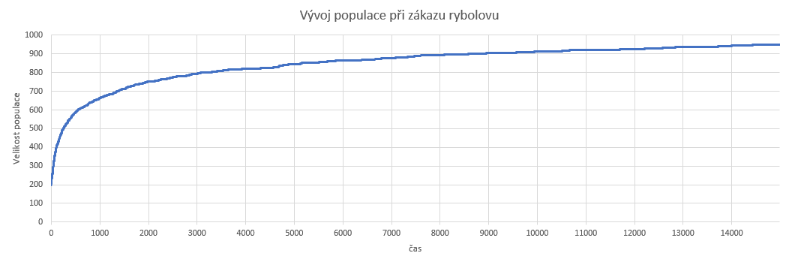

## Závěr

Při simulacích je při náhodném pohybu agentů opatření na počet okolních agentů dostačující. Populace ryb vykazuje logaritmický růst a při hodnotách proměnných z bázového případu nepřesáhla velikost populace při simulacích 1000 ryb.

# Udržitelnost populace

## Parametry

První se zaměříme na udržitelnost populace, budeme regulovat rybolov na dvou třetinách vodní plochy a sledovat, jak míra restrikcí ovlivní populaci ryb. Model tedy běží s následujícími parametry (fish-rate-left a fish-rate-right mají v konkrétních simulacích vždy stejnou hodnotu):

* init-fish-count = 200
* fishing-success = 70 %
* fish-reproduction-rate = 3 %
* 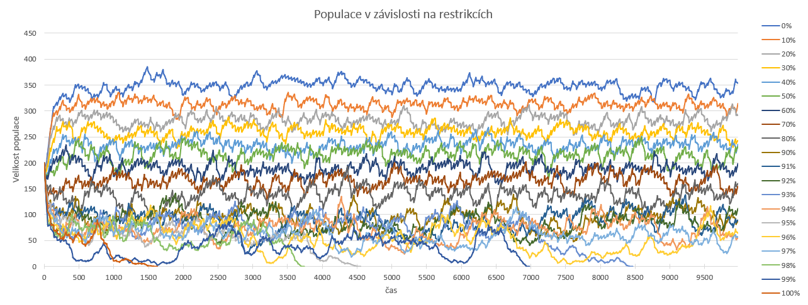fish-harvest-rate = 45
* fish-rate-middle = 100 %
* fish-rate-right = 0-100 %
* fish-rate-left = 0-100 %

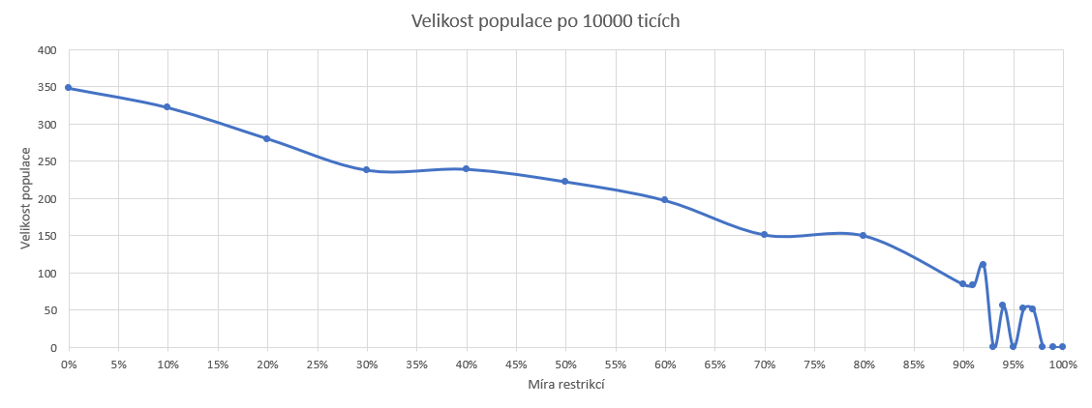V prvním grafu je vidět, jak se populace chová při různě nastavených restrikcích. Od 0 do cca 90 % omezení rybolovu se neprojevilo nic zajímavého, populace je víceméně stabilní a udržitelná, zajímavější je to na intervalu 90-100 %, kde jsme dělali podrobnější měření. Lépe je to vidět v následujícím grafu, který ukazuje velikost populace po 10000 ticích.

Zajímavý jev můžeme pozorovat na úrovni 94 %, 96 % a 97 %, kdy pravděpodobně vlivem náhody populace přežívá déle, ačkoliv s přísnějšími restrikcemi (např. při 93 %) vymřela. Dalo by se předpokládat, že při dostatečně dlouhém běhu simulace by populace vymřela i za těchto podmínek.

## Závěr

Ze simulace je jasné, že míra rybolovu, respektive jeho restrikcí, přímo ovlivňuje udržitelnost populace, případně její průměrnou velikost. Je vidět, že při menší míře rybolovu je populace větší, což by mohlo znamenat potenciálně vyšší zisk pro rybáře.

# Počet úlovků

Se znalostí toho, kdy je populace udržitelná, se nyní můžeme zaměřit na množství úlovků, které bude přímo úměrné zisku.

## Parametry

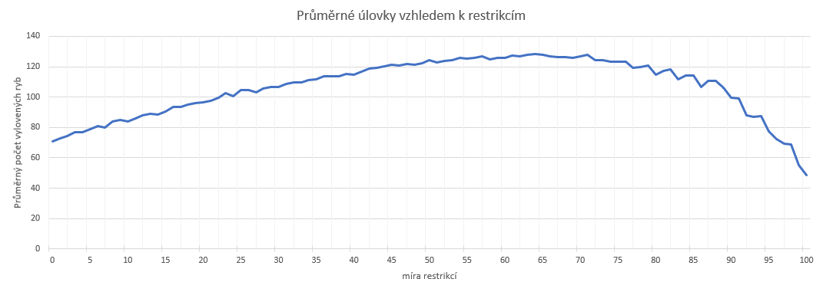Nastavení parametrů jsme volili stejné jako u udržitelnosti populace. V následujícím grafu je znázorněný průměrný počet vylovených ryb v závislosti na nastavení restrikcí v okrajových zónách v procentech.

V intervalu 0-50 % vidíme postupný lineární nárůst počtu vylovených ryb. Z předchozí sekce víme, že je výlov v tomto intervalu udržitelný. V praxi tento interval náleží příliš přísnému nastavení restrikcí, i když by se počet ryb obnovil i při vyšším výlovu.

Interval 50-70 % obsahuje hodnoty s nejvyšším počtem ulovených ryb. Opět z přechozí sekce víme, že je výlov v tomto intervalu udržitelný. Tento interval je tedy optimální pro nastavení restrikcí. Absolutní maximum nastalo v hodnotě 63 %, ale odchylka od ostatních hodnot v tomto intervalu je tak malá, že se může jednat o nepřesnost simulací.

V intervalu 70-90 % vidíme postupný úbytek. I přes to, že je populace v tomto intervalu udržitelná, jsou restrikce v tomto intervalu neoptimální. Znamená to tedy, že lokální prostředí kolem agentů ještě není zcela plné, ale ryby nemají dostatek příležitostí k rozmnožení.

Prudký propad v posledním intervalu je způsobem hlavně tím, že populace není již udržitelná.

## Závěr

V této sekci jsme zjistili, při jakém nastavení restrikcí je výlovek maximální a odpověděli jsme tedy na základní otázku tohoto modelu.

# Rozdílné okrajové hodnoty

I přesto, že hodnoty fish-rate-left a fish-rate-right mohou být rozdílné hodnoty, v sekcích o udržitelnosti a úlovku jsme pro oba parametry používali stejnou hodnotu. Usnadnilo nám to analýzu dat a nijak výrazně to neovlivňuje jejich výpovědní hodnotu.

To je dobře vidět na následujícím grafu, který reprezentuje stejné chování, pokud používáme průměr left i right s různými hodnotami a pokud jim dáme stejnou hodnotu, která odpovídá středu intervalu jejich původních hodnot. Tedy například left = 0 % a right = 100 % je téměř totožné s left = 50 %, right = 50 %.

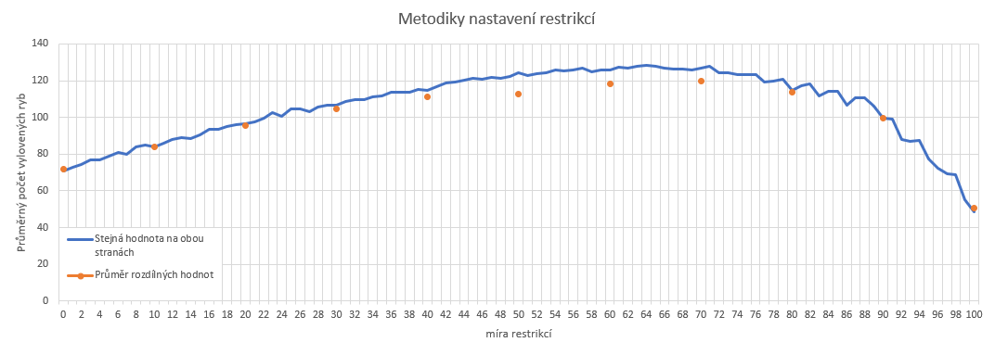V grafu níže je znázornění tohoto podobného chování na průměrném počtu úlovků.

# Závěr analýz

V tomto modelu jsme se pokoušeli zjistit, jak zachovat udržitelný rybolov a jak při této udržitelnosti vydělat co nejvíce peněz. Nejprve jsme demonstrovali, že je vůbec nějaká opatření potřeba zavést – populace ryb při neomezeném lovu rychle vymřela.

Vodní plochu jsme rozdělili na zóny, ve kterých šlo odděleně zavádět omezení na výlov. Lodě jsme z modelu úplně abstrahovali, protože jsme předpokládali, že lodě během jedné lovné sezóny dokážou vylovit celou vodní plochu.

Původně jsme si mysleli, že model při kombinaci různých hodnot opatření v okrajových zónách bude vykazovat zajímavější chování, ale zjistili jsme, že se model chová velmi podobně i v momentě, kdy okrajovým zónám nastavíme stejnou hodnotu restrikcí.

Hlavním výsledkem našich simulací je to, že optimální nastavení restrikcí u krajních zón leží v intervalu 60-70 %, kdy jsou zisky maximalizovány a populace je dlouhodobě udržitelná.